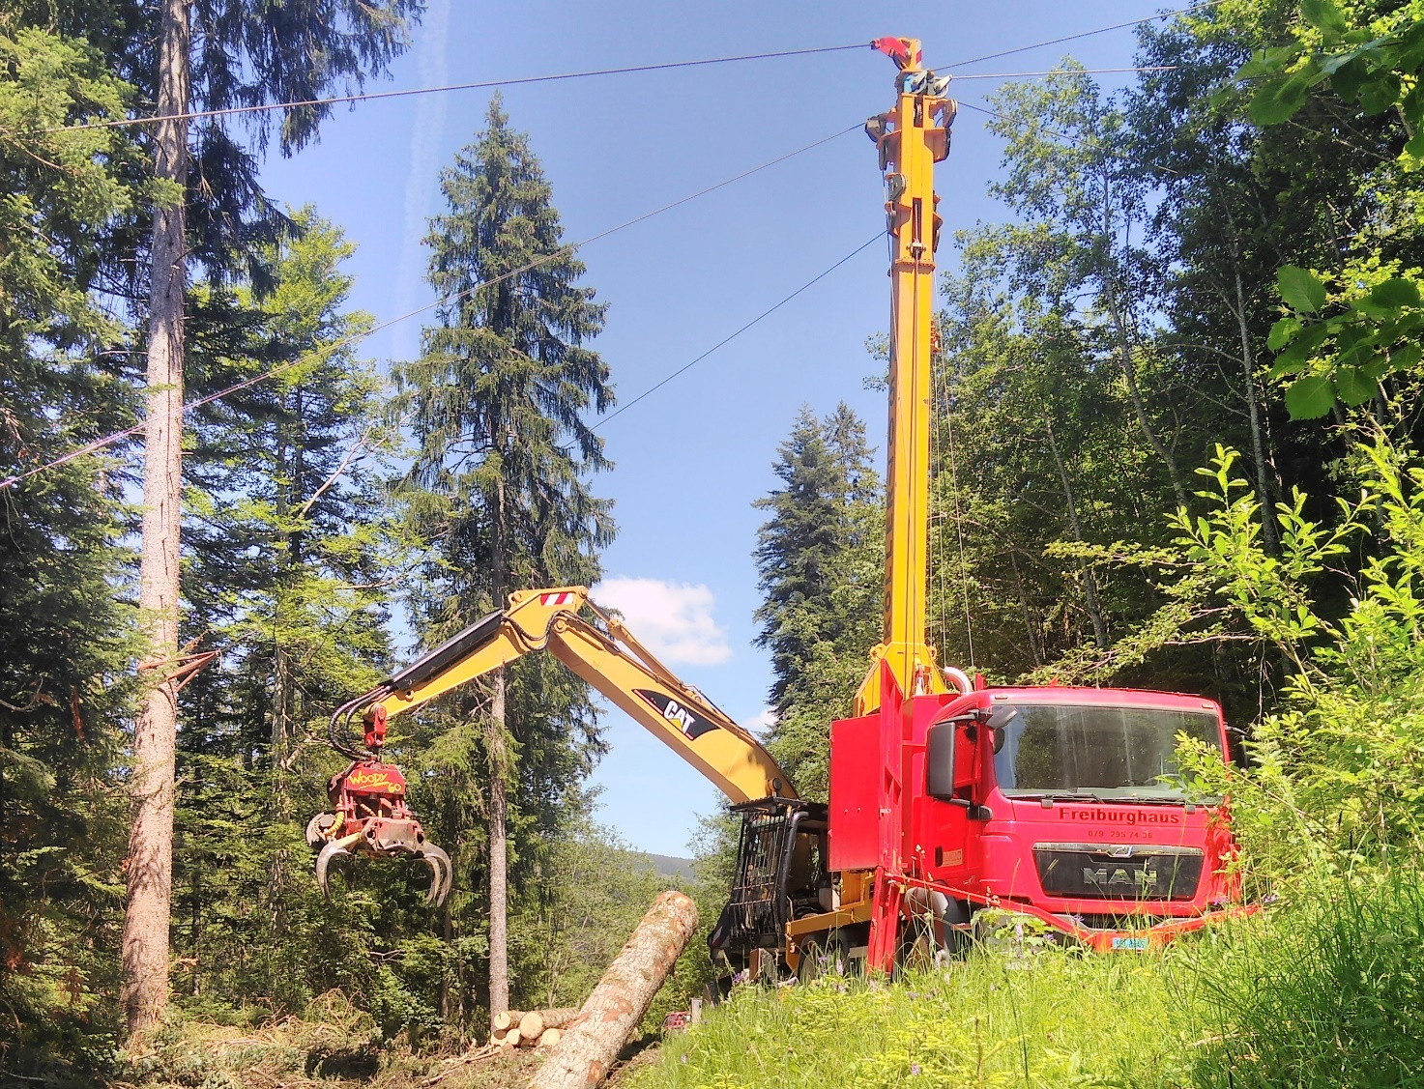

Livre de grue
Pour installations de câblage en foresterie

Câble-grue mobile / Câble-grue combiné

Propriétaire de l’installation (Responsable pour les demandes d’autorisation OFAC)
Raison sociale (entreprise) :
Adresse :

Installation achetée le :
Donnée sur l’installation
Nom et raison sociale du constructeur :

Type : Numéro de série : Année de construction :

Données techniques :
Transport : Largeur Longueur Hauteur Poids, y.c. les câbles
Haut. du mât : Tension câble porteur : dynamique □ statique □ Respect champs de tension
Câble porteur : Long. Ø câble RRM F. de tension
Câble tracteur : Long. Ø câble RRM F. de traction
Câble retour amont : Long. Ø câble RRM F. de traction
Câble retour aval : Long. Ø câble RRM F. de traction
Câble de montage : Long. Ø câble RRM F. de traction
Haubans mât : Long. Ø câble RRM Nombre
RRM > résistance à la rupture minimale
Lors de changement des câbles un nouveau livret de grue doit être établi.
Manuel de l’utilisateur présent sur la machine ? □ oui □ non
Déclaration de conformité à disposition ? □ oui □ non
(seulement pour les installations construites à partir de 1997)
Date d’émission : rempli par :

Pourquoi un livre de grue ?

« Chaque grue doit être pourvue d’un livre de grue … » C’est la première phrase de l’article 3 de l’ordonnance sur les grues en valeurs depuis le 1 janvier 2000. Le livret de grue pour les systèmes de câble-grue forestier est destiné aux praticiens spécialisés et fournit des informations détaillées sur l'état de l’installation.
Le livret de la grue contient en quelque sorte l’historique de l’installation. Il est au service de la sécurité au travail et démontre la bienfacture de l’entreprise.

Qui reporte quoi ?
Le responsable spécialisé reporte les points suivants (avec date, nom et signature):
- Résultats du contrôle annuel

- Résultats du contrôle avant utilisation, certifie l’état intact de l’installation et déclare les charges admissibles
- Résultats des contrôles du montage et de la charge de test effectuée

- Résultats des contrôles après l’apparition d’évènement imprévisible, événement ayant une influence sur la sécurité lors de l’utilisation de l’installation (exemple : stabilité d’un arbre support)

- Travaux d'entretien requis et réparation effectuées
- Rapport d'exécution « Défauts corrigés - rectification des défauts vérifiée »

Conseils
Si des défauts sont constatés, le responsable spécialisé de l’installation de câble-grue doit présenter le livret de la grue au responsable de la maintenance et des réparations dans l'entreprise (propriétaire, chef d'atelier, mécanicien de l'entreprise). Celui-ci doit confirmer sous la rubrique "Mandat de réparation des défauts" que les travaux nécessaires ont été lancés.
Les réparations ne peuvent être effectuées que par des personnes possédant les connaissances spécialisées nécessaires. Ces spécialistes des câbles-grues sont formés en conséquence si, par exemple, ils ont suivi des cours de formation et de perfectionnement chez les fabricants des installations, s’ils connaissent les règles de sécurité lors de l'utilisation de grues (Suva, CFST, réglementations du fabricant) et peuvent les appliquer correctement dans la pratique.

Extrait de la directive CFST sur les travaux forestiers

5.3.1 Utilisation de câbles-grues
Art. 2 Ordonnance sur les grues Grues
¹ Sont considérés comme grues au sens de la présente ordonnance les appareils de levage qui présentent les caractéristiques suivantes :
a. la charge nominale au crochet de la grue est de 1000 kg au moins ou le moment de charge est de 40 000Nm au moins ;
b. l'appareil possède un dispositif de levage actionné par un moteur ;
c. le crochet de la grue peut être déplacé librement à l'horizontale sur un axe au minimum.

² Les grues sont classées dans les catégories suivantes :
a. les camions-grue comme les grues automobiles, les grues mobiles, les grues sur chenilles, les grues sur remorque, les élévateurs télescopiques et les grues sur rails équipés d'un treuil, de même que les grues de chargement des camions dont le moment de charge dépasse 400’000Nm ou dont la longueur de flèche est supérieure à 22 m ;
b. les grues à tour pivotantes comme les grues à tour fixe, les grues à base tournante et les grues à volée variable ;
c. les autres grues comme les grues à portique, les ponts roulants, les grues à flèche, les grues pivotantes, les élévateurs télescopiques et les grues sur rails non équipés de treuils, de même que les grues de chargement des camions dont le moment de charge est de 400 000 Nm au plus et dont la longueur de la flèche est inférieure ou égale à 22 m.
Les câbles-grues pour le débardage de bois sont considérés comme des appareils de levage au sens de l’art.2 al.2 let. c de l'ordonnance sur les conditions de sécurité régissant l'utilisation des grues (ordonnance sur les grues, RS 832.312.15).

5.3.2 Livre de grue, projet de câble-grue
Art.3 Ordonnance sur les grues Livre de grue et déclaration de conformité
¹ Chaque grue doit être pourvue d'un livre de grue. Les grues qui ont été mises en circulation après le 31 décembre 1996 doivent en outre être pourvues de la déclaration de conformité du producteur prévue par l’art.9 de l'ordonnance du 19 mai 2010 sur la sécurité des produits. Ces documents doivent être conservés de façon à pouvoir être consultés sur demande par l'organe d'exécution compétent au sens des art.47 à 51 OPA (organe d'exécution).

² Le livre de grue doit au moins contenir les données suivantes :
a. le nom et l'adresse du fabricant ;
b. l'indication de la série ou du type ;
c. le numéro de série ;
d. l'année de fabrication ;
e. les données techniques de base, en particulier les dimensions, le poids, la capacité de charge et l'état possible d'équipement.

³ Doivent en outre être portés dans le livret de grue, dans l'ordre chronologique, avec la date, le nom et la signature :
a. le résultat des contrôles requis à l’art. 15 ;
b. les travaux de maintenance et les modifications effectuées ;
c. les emplacements et l'état d'équipement des grues, sauf pour les camions-grue définis à l’art.2, al. 2, let. a, et pour les grues de chargement des camions, les grues sur rails et les élévateurs télescopiques définis à l’art.2, al. 2, let. c ;
d. les événements à caractère exceptionnel qui ont trait à la sécurité de la grue ;
e. le nom du propriétaire de la grue.
* Différents degrés d’équipement sont dépendant de l'installation, des machines et des équipements de travail qui peuvent être modifiés sur site. Dans un projet de câble-grue, l'emplacement et le dimensionnement des composants ainsi que les machines et équipements de travail qui peuvent être modifiés sur site, tels que le type de treuil, le chariot et l'équipement de câbles, doivent être consignés par écrit. Le projet de câble- grue respectif est considéré comme faisant partie du livre des grues.

5.3.3 Formation et exigences applicables au personnel conduisant les grues
Art. 4 Ordonnance sur les grues Principes
¹Les grues ne peuvent être utilisées qu'en parfait état de service. Elles doivent être transportées, installées, entretenues et démontées de façon à ne mettre personne en danger. Les indications du fabricant doivent être observées.

² Les travaux de levage au moyen de grues ne peuvent être exécutés que par des personnes qui :
a. sont en mesure, compte tenu de leur état physique et psychique, de garantir la conduite d'une grue en toute sécurité ;
b. peuvent se faire comprendre sur le lieu de travail ;
c. sont instruites sur la manière d'utiliser une grue.

Art. 6 Ordonnance sur les grues Travaux de levage
³ Les personnes qui élinguent des charges doivent être instruites sur la manière de procéder.
Pour assurer un montage et un démontage sûrs ainsi qu’une utilisation en toute sécurité des câbles-grues, il est nécessaire de mettre en place un projet de câble-grue. Celui-ci est élaboré par des personnes formées à cet effet.

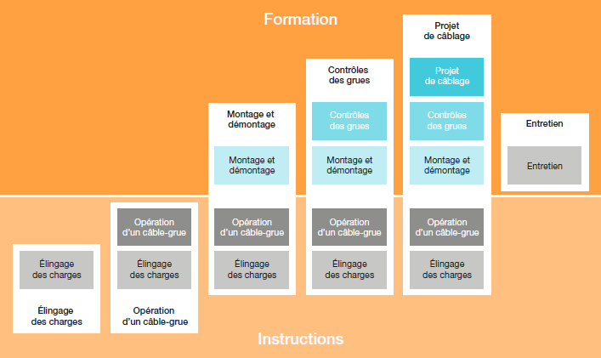Suva : Instruction et formation pour l’exécution de travaux de débardage à l’aide d’un câble-grue
5.3.4 Transmission des instructions
Pendant le montage, l’exploitation, le démontage et l’entretien de l’installation, la communication entre les collaborateurs doit être garantie grâce à une liaison radio. Avant le début des travaux, ces derniers doivent convenir d’ordres sans équivoque.
5.3.5 Contrôle des câbles-grues après le montage
Art. 32a OPA Utilisation des équipements de travail
Les équipements de travail utilisés sur différents sites doivent être soumis après chaque montage à un contrôle en vue de s'assurer de leur installation correcte, de leur parfait fonctionnement et du fait qu'ils peuvent être utilisés conformément à leur destination. Les résultats des contrôles doivent être consignés.
Un contrôle doit être réalisé après le montage d'un câble-grue. Il doit être consigné dans le livre de grue.
5.3.6 Contrôle en cours d’utilisation
Art. 32b OPA Entretien des équipements de travail
¹Les équipements de travail doivent être entretenus conformément aux instructions du fabricant. Il convient à cet égard de tenir compte de leur destination et du site d’exploitation. Les résultats des opérations d'entretien doivent être consignés.
En cours d'exploitation, des contrôles doivent être réalisés régulièrement pour s'assurer de la sécurité du câble-grue. Les travaux de maintenance et d'entretien doivent être documentés dans le livre de grue.
5.3.7 Contrôle après une interruption
Art. 32b OPA Entretien des équipements de travail
² Les équipements de travail exposés à des influences nuisibles, comme la chaleur, le froid, les substances et les gaz corrosifs, doivent être contrôlés régulièrement selon un plan préétabli. Des contrôles doivent également être effectués lorsque des événements exceptionnels susceptibles d’avoir une incidence sur la sécurité des équipements de travail se sont produits. Les résultats des contrôles doivent être consignés.
Un contrôle complet du câble-grue doit être réalisé avant la reprise de l'exploitation à la suite d’une longue interruption ou après des événements exceptionnels comme des tempêtes. Il doit être consigné dans le livre de grue.

5.3.8 Dimensionnement des câbles
Art. 25 OPA Capacité de charge
Les équipements de travail doivent être conçus de manière à supporter les charges et les contraintes auxquelles ils sont soumis lorsqu'ils sont utilisés conformément aux prescriptions. La capacité de charge sera, au besoin, indiquée de manière bien visible.
La charge minimale de rupture des moyens de traction et d’ancrage pour le débardage de bois par câble-grue sera mesurée selon les facteurs de sécurité suivants :
- câble porteur, câble tracteur, câble de levage, câble de retour et câble auxiliaire : 3,0
- autres équipements de fixation et d’haubanage : 4,0
- chaînes chockers : 2,0
Si des postes de travail permanents se trouvent sous le câble porteur chargé,
on respectera dans la règle un facteur de sécurité 5,0.
La tension du câble porteur sera contrôlée à l'aide d'un instrument de mesure (tensiomètre ou dynamomètre).
5.3.9 Station sur les supports
Pendant la tension ou le relâchement du câble porteur, le débusquage, le levage ainsi que pendant le transport de la charge, on ne stationnera pas sur les supports (mâts, pylônes).
5.3.10 Décrochage des charges, charges bloquées, place de déchargement
Les charges peuvent être décrochées dès que les élingues ne sont plus sous tension. Avant de détacher des charges bloquées contre un obstacle, le câble tracteur doit être relâché. Sur la place de déchargement, on n’approchera la charge que lorsque celle-ci repose dans une position sûre. A cet effet, les troncs présenteront dans la règle un angle maximum de 30° par rapport au sol. Les charges décrochées ne doivent mettre personne en danger. Le tri et l'entreposage des troncs sont à réaliser avec une machine adaptée.
5.3.11 Transport de personnes
Art. 4 Ordonnance sur les grue Principes
⁵Le transport de personnes au moyen de grues qui ne sont pas expressément prévues à cet effet par le fabricant est interdit. Lorsque des circonstances spéciales rendent un tel transport nécessaire, une autorisation préalable au sens de l’art.69 OPA doit être demandée à la Caisse nationale suisse d’assurance en cas d’accidents (CNA).
Le levage ou le transport de personnes à l'aide d'un câble-grue, par exemple dans le but d'exécuter des travaux de réparation ou de maintenance, est proscrit. Les travaux de maintenance du chariot ne sont autorisés que s’ils sont réalisés depuis un poste sûr.

5.3.12 Orage et tempête
Art. 4 OPA Interruption du travail
Si la sécurité des travailleurs ne peut plus être assurée d'une autre manière, l'employeur fera interrompre le travail dans les bâtiments ou les locaux concernés, aux emplacements de travail ou aux installations touchés jusqu'à ce que le dommage ait été réparé ou le défaut supprimé, à moins que l'interruption du travail n'accroisse le danger.
Lorsqu'un orage est imminent ou en cours, ainsi qu'en cas de vent violent, on cessera d'utiliser le câble-grue et on quittera l'installation.
5.3.13 Zones dangereuses
Personne ne doit se trouver dans la zone dangereuse des installations de câble-grue. Les zones dangereuses d'un câble-grue comprennent des câbles sous tension et/ou en mouvement, les ancrages et haubans sous tension, l'intérieur d'un renvoi de câble sous tension, les charges suspendues et la zone balayée par les charges. Les câbles sont considérés comme étant sous tension pendant le débusquage, le levage et le transport de la charge. La zone dans laquelle le câble peut se rompre ou retourner brusquement à sa position initiale est considérée comme zone dangereuse. Des arbres présents en latéral des zones dangereuses permettent de réduire les zones de danger. La zone dangereuse sous le câble porteur en charge correspond en règle générale à 1,5 fois la longueur de la charge des deux côtés.
Si une présence dans la zone dangereuse s'avère nécessaire, notamment à un poste d’opérateur non protégé ou à l’intérieur d’un renvoi du câble retour, des dispositions de sécurité seront prises en conséquence, telles que la mise en place d'une cabine de protection, l'ajout de haubans supplémentaires et la mise en œuvre de câbles, poulies et élingues d’un dimensionnement adapté.
5.5.1 Protection contre les chutes
Dès que l’on quitte une surface de travail sûre, on se protègera contre les chutes. Lors de l’ascension ou de la descente d’un arbre, il est possible de n’être assuré que par une longe. Il doit en tout temps être possible de s'assurer à l'aide d'un deuxième dispositif, par exemple pour franchir des obstacles. On ne dépassera pas le point d'ancrage du dispositif de sécurité. S'il existe un risque de sectionnement de la longe ou de chute pendulaire, on utilisera un deuxième dispositif de sécurité. En cas d'utilisation d’une tronçonneuse, au moins une des deux longes de sécurité doit être munie d'une protection anti-sectionnement.
5.5.2 Conditions extérieures
On n’exécutera aucun travail sur des arbres sur pied en cas de conditions extérieures défavorables telles qu'un froid exceptionnel, des troncs verglacés, de fortes précipitations, des couronnes fortement chargées de neige ou un vent violent.

5.5.3 Stabilité des arbres
La stabilité et l'état de santé de l'arbre doivent être évalués avant de commencer l'escalade. Seuls les arbres stables peuvent être escaladés. Il est proscrit d’escalader des arbres entaillés, ébranlés par le vent ou partiellement déracinés.
5.5.4 Equipements de protection individuelle contre les chutes
Art. 5 OPA Equipement de protection individuelle
¹ Si les risques d'accidents ou d'atteintes à la santé ne peuvent pas être éliminés par des mesures d'ordre technique ou organisationnel, ou ne peuvent l'être que partiellement, l'employeur mettra à la disposition des travailleurs des équipements de protection individuelle qui doivent être efficaces et dont l'utilisation peut être raisonnablement exigée, tels que: casques de protection, protège-cheveux, lunettes et écrans de protection, protecteurs d'ouïe, appareils de protection des voies respiratoires, chaussures, gants et vêtements de protection, dispositifs de protection contre les chutes et la noyade, produits de protection de la peau et, au besoin, sous-vêtements spéciaux. L’employeur doit veiller à ce que ces équipements soient toujours en parfait état et prêts à être utilisés.

² Si plusieurs équipements de protection individuelle doivent être utilisés simultanément, l'employeur veille à ce qu'ils soient compatibles entre eux et que leur efficacité ne soit pas entravée.
Des moyens appropriés seront utilisés comme équipements de protection individuelle contre les chutes (protection par encordement), notamment des ceintures à cuissards, harnais de protection contre les chutes avec ceinture de maintien intégrée, longes réglables, moyens de liaison et casques de protection avec jugulaire.
5.5.5 Equipements d’escalade
Seuls des équipements d'escalade adaptés seront utilisés pour grimper de manière sécurisée sur un arbre. L’escalade à l’aide de grimpettes ne se pratiquera qu’avec une protection par encordement. Lors de l’utilisation d’une échelle comme poste de travail temporaire, les exécutants s’assureront en règle générale à partir d'une hauteur de 3 m. Lorsque l’utilisation des deux mains est nécessaire pour l’exécution des travaux ou que l’on doit se pencher fortement sur le côté, une protection contre les chutes est nécessaire quelle que soit la hauteur de travail. Exception : les travaux pour lesquels les mesures de sécurité prennent plus de temps que la tâche proprement dite (p. ex. l’ancrage de câbles) sont autorisés sans protection par encordement jusqu’à une hauteur de chute de 5 m. L'échelle doit toutefois être assurée.
5.5.6 Sauvetage de personnes accidentées
Le sauvetage est à définir dans un concept de sauvetage. Au moins une deuxième personne formée aux techniques d’escalade et au sauvetage de personnes accidentées sur un arbre doit être présente sur site, munie de l’équipement correspondant.

Contrôle d’une installation de câble-grue / d’un chantier d’exploitation débardé au câble-grue
Contrôle réalisé : après montage durant l’utilisation après une interruption
Commune : Lieu-dit : No. Mandat. :
Chariot : ___ Tare : _______ Charge utile :
Tension-/Force de déroulement : __________________
Organisation du travail oui - non mesures immédiates / remarques
Ordre de travail sous forme écrite
Donnée d’ordre faite de manière orale
Organisation des premiers secours exécutée
Matériel premiers secours sur place
Système de sauvetage « travaux aérien » sur place
Dangers reconnus / définis
Mesures appliquées en conséquence
Matériels utilisés selon les directives du fabricant
Annonce OFAC (à partir de 25 m depuis le sol)
Autorisation à disposition, condition remplies
Confirmation de mise en service envoyée
Collaborateurs / Communication
Portent les EPI
Formation / instruction en fonction de l’engagement
Communication radio claire / Contrôles de liaison
Machines
Entretien réalisé selon les consignes du constructeur
Liants hydrocarbure à disposition
Montage câble-grue mobile
Installation placée correctement et stabilisée
Haubans tendus régulièrement
Angles horizontaux et verticaux corrects
Elingues assurées contre un glissement intempestif
Câble de sécurité fixé au mat
Ancrage câble porteur / tension
Assuré contre un glissement intempestif
Assuré avec un nb suffisant de manilles ou de brides
Après mise sous tension, ancrage stable ou assuré
Construction de supports
Hauteur selon projet
Diamètre suffisant au point d’attache
Haubans de prétention et d’attache avec angles
correct et assurés contre les glissements intempestifs
L’ensemble des moyens d’attache correspondent aux
résistances exigées inclus les facteurs de sécurité

Utilisation / Instructions aux collaborateurs oui - non mesures immédiates / remarques
« Voyage » test en charge effectué
Les zones dangereuses sont évitées constamment
Personne ne se trouve sous le câble porteur quand
le chariot circule
Le transport de personne est interdit !
Personne ne se trouve sous une charge !
Ne s’approchent des charges que quand elles se
trouvent quasiment au sol
En zone d’action de la grue, toujours en contacts
visuel avec le machiniste
Les piles de bois sont sécurisées
Installation contrôlée et approuvée
par le signature :
Nb. d’heures de machine Début du travail : Fin du travail :
Total du chantier exécuté :
Défaillances, carences, qui doivent / peuvent être remise en état après l’engagement :
Défaillance constatée | Défaillance réparée  Nom/Signature | Date

Défaillance réparée, remise en état. Installation prête pour le prochain engagement.
par le signature :

Contrôle d’une installation de câble-grue / d’un chantier d’exploitation débardé au câble-grue
Contrôle réalisé : après montage durant l’utilisation après une interruption
Commune : Lieu-dit : No. Mandat. :
Chariot : ___ Tare : _______ Charge utile :
Tension-/Force de déroulement : __________________
Organisation du travail oui - non mesures immédiates / remarques
Ordre de travail sous forme écrite
Donnée d’ordre faite de manière orale
Organisation des premiers secours exécutée
Matériel premiers secours sur place
Système de sauvetage « travaux aérien » sur place
Dangers reconnus / définis
Mesures appliquées en conséquence
Matériels utilisés selon les directives du fabricant
Annonce OFAC (à partir de 25 m depuis le sol)
Autorisation à disposition, condition remplies
Confirmation de mise en service envoyée
Collaborateurs / Communication
Portent les EPI
Formation / instruction en fonction de l’engagement
Communication radio claire / Contrôles de liaison
Machines
Entretien réalisé selon les consignes du constructeur
Liants hydrocarbure à disposition
Montage câble-grue mobile
Installation placée correctement et stabilisée
Haubans tendus régulièrement
Angles horizontaux et verticaux corrects
Elingues assurées contre un glissement intempestif
Câble de sécurité fixé au mat
Ancrage câble porteur / tension
Assuré contre un glissement intempestif
Assuré avec un nb suffisant de manilles ou de brides
Après mise sous tension, ancrage stable ou assuré
Construction de supports
Hauteur selon projet
Diamètre suffisant au point d’attache
Haubans de prétention et d’attache avec angles
correct et assurés contre les glissements intempestifs
L’ensemble des moyens d’attache correspondent aux
résistances exigées inclus les facteurs de sécurité

Utilisation / Instructions aux collaborateurs oui - non mesures immédiates / remarques
« Voyage » test en charge effectué
Les zones dangereuses sont évitées constamment
Personne ne se trouve sous le câble porteur quand
le chariot circule
Le transport de personne est interdit !
Personne ne se trouve sous une charge !
Ne s’approchent des charges que quand elles se
trouvent quasiment au sol
En zone d’action de la grue, toujours en contacts
visuel avec le machiniste
Les piles de bois sont sécurisées
Installation contrôlée et approuvée
par le signature :
Nb. d’heures de machine Début du travail : Fin du travail :
Total du chantier exécuté :
Défaillances, carences, qui doivent / peuvent être remise en état après l’engagement :
Défaillance constatée | Défaillance réparée  Nom/Signature | Date

Défaillance réparée, remise en état. Installation prête pour le prochain engagement.
par le signature :

Contrôle d’une installation de câble-grue / d’un chantier d’exploitation débardé au câble-grue
Contrôle réalisé : après montage durant l’utilisation après une interruption
Commune : Lieu-dit : No. Mandat. :
Chariot : ___ Tare : _______ Charge utile :
Tension-/Force de déroulement : __________________
Organisation du travail oui - non mesures immédiates / remarques
Ordre de travail sous forme écrite
Donnée d’ordre faite de manière orale
Organisation des premiers secours exécutée
Matériel premiers secours sur place
Système de sauvetage « travaux aérien » sur place
Dangers reconnus / définis
Mesures appliquées en conséquence
Matériels utilisés selon les directives du fabricant
Annonce OFAC (à partir de 25 m depuis le sol)
Autorisation à disposition, condition remplies
Confirmation de mise en service envoyée
Collaborateurs / Communication
Portent les EPI
Formation / instruction en fonction de l’engagement
Communication radio claire / Contrôles de liaison
Machines
Entretien réalisé selon les consignes du constructeur
Liants hydrocarbure à disposition
Montage câble-grue mobile
Installation placée correctement et stabilisée
Haubans tendus régulièrement
Angles horizontaux et verticaux corrects
Elingues assurées contre un glissement intempestif
Câble de sécurité fixé au mat
Ancrage câble porteur / tension
Assuré contre un glissement intempestif
Assuré avec un nb suffisant de manilles ou de brides
Après mise sous tension, ancrage stable ou assuré
Construction de supports
Hauteur selon projet
Diamètre suffisant au point d’attache
Haubans de prétention et d’attache avec angles
correct et assurés contre les glissements intempestifs
L’ensemble des moyens d’attache correspondent aux
résistances exigées inclus les facteurs de sécurité

Utilisation / Instructions aux collaborateurs oui - non mesures immédiates / remarques
« Voyage » test en charge effectué
Les zones dangereuses sont évitées constamment
Personne ne se trouve sous le câble porteur quand
le chariot circule
Le transport de personne est interdit !
Personne ne se trouve sous une charge !
Ne s’approchent des charges que quand elles se
trouvent quasiment au sol
En zone d’action de la grue, toujours en contacts
visuel avec le machiniste
Les piles de bois sont sécurisées
Installation contrôlée et approuvée
par le signature :
Nb. d’heures de machine Début du travail : Fin du travail :
Total du chantier exécuté :
Défaillances, carences, qui doivent / peuvent être remise en état après l’engagement :
Défaillance constatée | Défaillance réparée  Nom/Signature | Date

Défaillance réparée, remise en état. Installation prête pour le prochain engagement.
par le signature :

© by ForstUnternehmer Schweiz

